### Ejercicio de Terminales
- En el escritorio (/Desktop), crea tres carpetas nombradas Empleado1, Empleado2 y Empleado3.
- cd OneDrive/Escritorio
- mkdir Empleado1, Empleado2, Empleado3
- dir
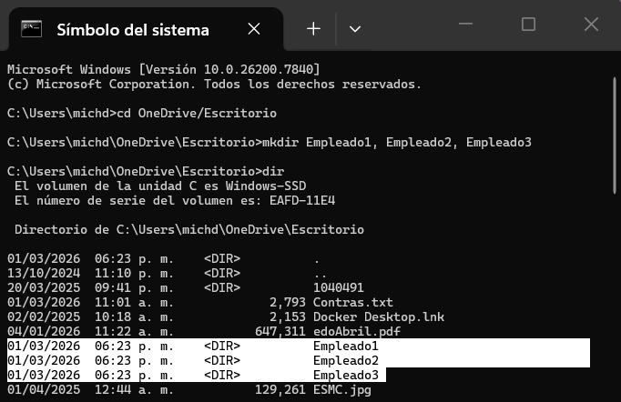

- Dentro de cada carpeta (creadas en el punto 1), crea los siguientes archivos de texto:
  - En Empleado1 crea el archivo bienvenida1.txt
  - En Empleado2 crea el archivo bienvenida2.txt
  - En Empleado3 crea el archivo bienvenida3.txt
- cd Empleado1
- echo > bienvenida1.txt
- dir
- copy bienvenida1.txt "C:/Users/michd/OneDrive/Escritorio/Empleado2/bienvenida2.txt"
- copy bienvenida1.txt "C:/Users/michd/OneDrive/Escritorio/Empleado3/bienvenida3.txt"
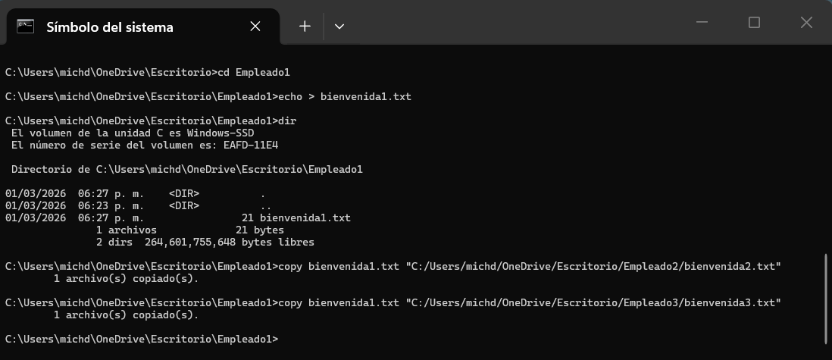
- Crea una carpeta en /Desktop llamada Empleados la cual debe contener las carpetas creadas anteriormente. Mueve las carpetas del punto 1 a Empleados.
- cd..
- mkdir Empleados
- move C:/Users/michd/OneDrive/Escritorio/Empleado1 C:/Users/michd/OneDrive/Escritorio/Empleados
- move C:/Users/michd/OneDrive/Escritorio/Empleado2 C:/Users/michd/OneDrive/Escritorio/Empleados
- move C:/Users/michd/OneDrive/Escritorio/Empleado3 C:/Users/michd/OneDrive/Escritorio/Empleados
- cd Empleados
- dir
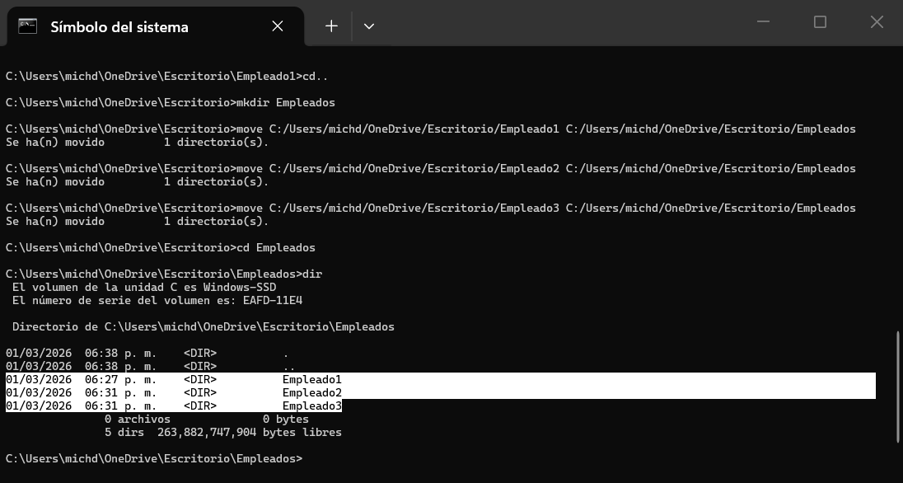

- Lista los procesos en el sistema.
- tasklist
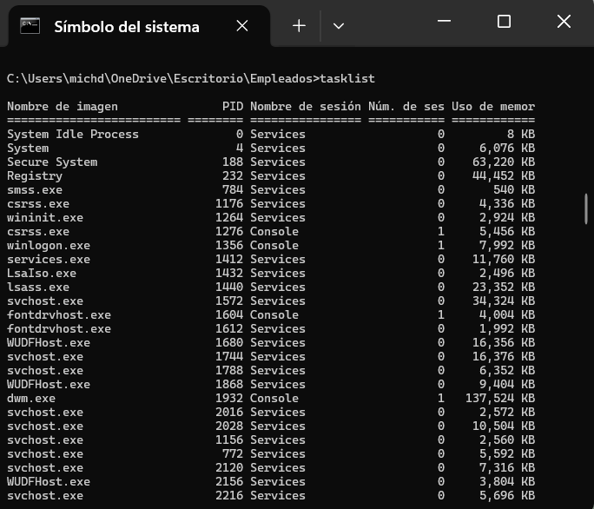
- En una terminal aparte ejecuta el comando Ping a Google y no lo detengas.
- ping google.com -t
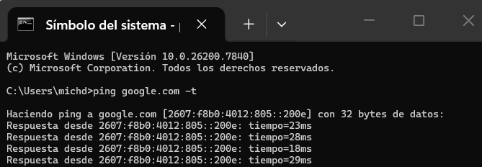

- En la terminal actual lista los procesos, identifica el id del proceso Ping a Google y detén la ejecución desde la terminal actual.
- tasklist
- taskkill /F /PID 13716
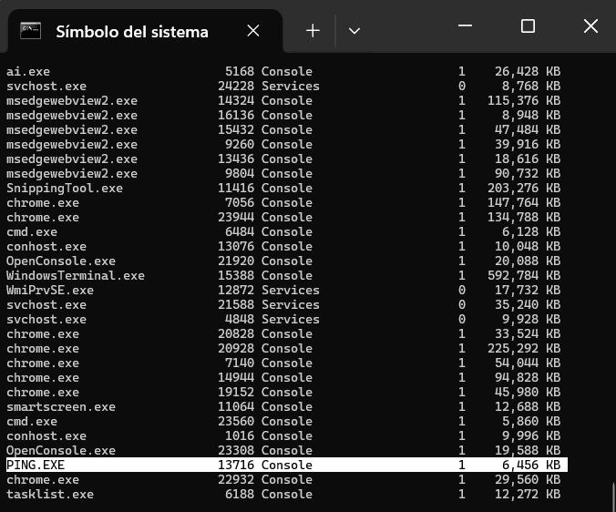
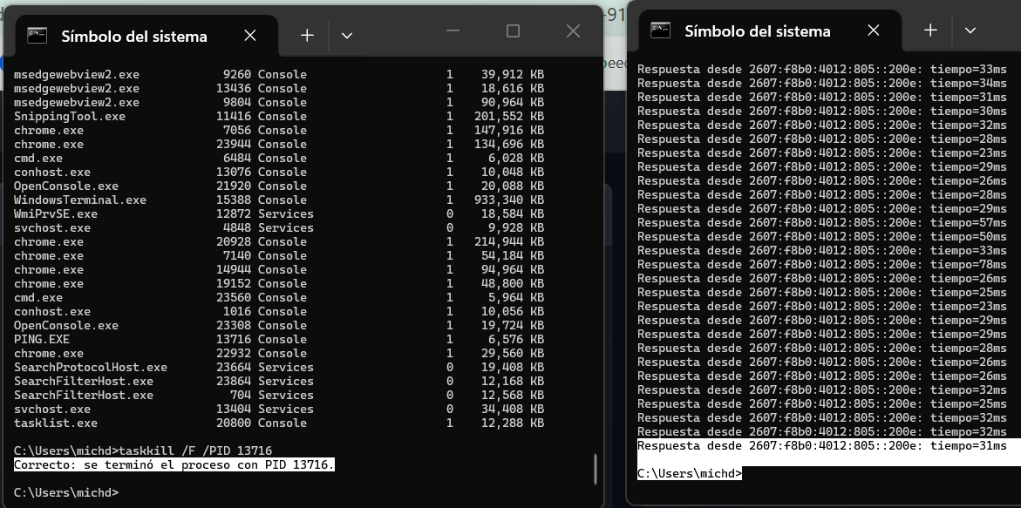

- Visualiza la hora del sistema operativo.
- time /t
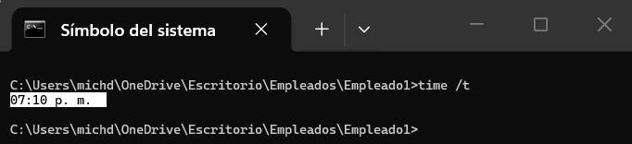
- Renombra cada uno de los archivos de texto creados en el punto 2 a welcome.txt.
- ren "C:\Users\michd\OneDrive\Escritorio\Empleados\Empleado1\bienvenida1.txt" welcome.txt
- ren "C:\Users\michd\OneDrive\Escritorio\Empleados\Empleado2\bienvenida2.txt" welcome.txt
- ren "C:\Users\michd\OneDrive\Escritorio\Empleados\Empleado3\bienvenida3.txt" welcome.txt
- cd "C:\Users\michd\OneDrive\Escritorio\Empleados\Empleado1"
- dir
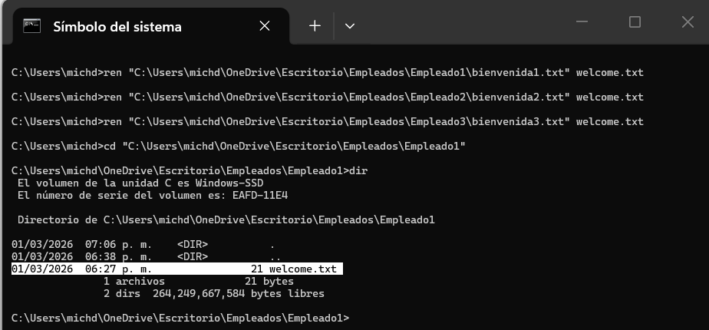

- Elimina la carpeta Empleado creada en el punto 3.
- cd..
- cd..
- del Empleados
- S
- dir
